计算机科学与技术专业12级
《综合课程设计》报告

题目： 学生在线考试系统

成员： 姓名 学号

指导教师：
开始日期： 2015 年 12月 7日
完成日期： 2016 年 1 月 6 日

2012级《综合课程设计》评价表
题 目 | 学生在线考试系统 |  |  |  | 指导老师 |  | 吴万春
项 目 内 容 简 介
学生在线考试系统
1.问题描述
设计一个学生在线考试系统，能实现学生的网上答题功能，使得学生答题更加便捷化，老师对具体考试内容能及时改正并查看成绩。
2.具体要求：
1.用户登录：用户通过用户名和密码进行登录；
2.试题库管理：可以增加、修改、删除试卷；
3.在线考试：学生对试题回答并交卷；
4.用户信息的管理:管理员进行管理；
5.系统自动阅卷：系统自动阅卷，并得出成绩；

评价 | 工作量 (□饱满、□达到要求、□不饱满)；  运行效果 (□良好、□有小问题、□错误较多)；  文档及报告撰写 (□规范、□较规范、 □不规范、□未提交）；  答辩 (□优秀、□良好、 □一般、 □较差);  团队分工及协作 (□很好、□较好、 □一般、 □较差)。
评价 |  |  |  |  |  |  |  | 成绩
学 号 |  | 姓 名 |  | 组内分工 |  | 贡献排名 |  | 成 绩
答辩小组签字

青岛理工大学课程设计任务书
姓 名 组内分工

院 （系）： 计算机工程学院
专 业： 计算机科学与技术
任务起至日期： 2015 年 12 月 7 日 至 2016 年 1 月 6 日
课程设计题目： 学生在线考试系统
主要内容及要求：
设计一个学生在线考试系统，能实现学生的网上答题功能，使得学生答题更加便捷化，老师对具体考试内容能及时改正并查看成绩。
具体要求：
1.用户登录：用户通过用户名和密码进行登录；
2.试题库管理：可以增加、修改、删除试卷、随机分发试卷；
3.在线考试：学生对试题回答并交卷；
4.用户信息的管理:管理员进行管理；
5.系统自动阅卷：系统自动阅卷，并得出成绩；

工作计划安排：
2015年12月7日 – 2015年12月10日
了解相关知识，确定设计思想，完成需求分析
2015年12月10日 – 2015年12月15日
进行详细设计
2015年12月15日 – 2016年1月1日
代码实现以及错误修改
2016年1月1日 – 2016年1月6日
实验报告以及后续的补充

第1部分 概述
1.1 课题背景
随着Internet的迅速发展和广泛普及,网络化教育代表了教育改革的一个发展方向,已经成为现代教育的一个特征,并对教育的发展形成新的推动力。远程教育成为现代教育技术未来发展的重要方向之一，考试测试作为远程教育的一个子系统也成为一个重要的研究领域。
Internet技术的发展使得考试的技术手段和载体发生了革命性的变化，Internet的开放性、分布性的特点和基于Internet的巨大的计算能力使得考试突破了时间和空间的限制。与传统考试模式相比，在线考试具有无可比拟的优越性，它可以将传统考试过程中的试卷组织、审定印制、传送收集、登记发放、评判归档各个环节缩小到一至两个环节，几乎屏蔽了所有人工直接干预考试活动的可能性，不但能够节约大量的时日、人力、物力与财力，而且还可以大幅度增加考试成绩的客观性和公正性。
传统的考试方式一般要经过人工出卷、考生考试、人工阅卷等过程。对于一些课程来说，随着考生数量的增加，教师出卷阅卷的工作量将会越来越大，并且其工作十分烦琐和非常容易出错。在线考试系统课题产生的背景是当今教育信息化的趋势及我国高校教育信息化系统的建设，目的是充分利用学校现有的计算机软、硬件和网络资源实现无纸化考试以避免传统手工考试的不足。与传统考试模式相比，网上考试渗入了更多的技术环节，对实现安全性的途径、方法也提出了更高的技术要求。通过Internet来实现网上考试，是现代教育技术的一个具体实现，具有很重要的现实意义。可以实现教考分离以及考务工作的全自动化管理，可以有效利用校园网的软硬件资源，使其发挥最大效力，更好的为学校的教学、科研、管理服务，可以大规模的实行考试，实现考试的客观性、公证性，自动化组卷、阅卷可以减轻教师的工作强度。传统考试要求老师刻试卷、印试卷、安排考试、监考、收集试卷、评改试卷、讲评试卷和分析试卷。这是一个漫长而复杂的过程，已经越来越不适应现代教学的需要。在线考试系统是传统考场的延伸，它可以利用网络的无限广阔空间，随时随地的对学生进行考试，加上Web数据库技术的利用，大大简化了传统考试的过程。
本文以Internet为平台,研究了基于Web考试系统的设计与开发，包括系统需求分析和系统功能设计以及数据库设计。重点阐述了用户注册模块、用户登录模块、在线考试模块、题库管理模块、试卷管理模块、学生管理模块、教师管理模块以及成绩管理模块的设计。

1.2 开发技术
1.2.1 SQL Server

- SQL Server特点
本系统所采用的后台数据库为Microsoft SQL Server,它是一个可伸缩的高性能的关系数据库管理系统，其主要特点有:
· 与Windows系统集成
· 允许集中管理服务器
· 提供企业级的数据复制
· 提供并行的体系结构
· 支持超大型数据库
SQL Server是一个独立于网络的，并且特别适用于那些运行时需要在异构环境下进行连接的应用程序。Windows下的SQL Server；支持绝大多数的网络协议，如IPX/SPX、TCP/IP等，支持在这些协议下客户与服务器的连接。
SQL Server集中了诸如数据一致、存储、触发器、索引、视图、事务处理、加锁、备份恢复等管理机制，利用分布式框架(DHF)集中管理整个企业范围的服务器。从数据库管理角度来看，SQL Server实现了以下几方面的功能：
1数据完整性
2安全可靠
3并发执行
4集成管理
(2)SQL Server安全性
良好的数据库的安全设计，可以有效地保护数据库，防止不合法的访问和破坏。在开发数据库系统时，安全性设计是开发者不能回避的重要环节。
SQL Server安全性用于保护服务器和存储在服务器中的数据，它提供了完善的安全机制来决定可以登录到服务器的用户、用户可以操作的管理任务、用户可以访问的数据库、数据库对象及其他方面的管理任务。

1.2.2 JSP技术
JSP（Java Server Pages）是一种跨平台的动态网页技术,在静态页面中嵌入Java代码片段,再由Web服务器中的JSP引擎来进行编译并执行嵌入的Java代码片段,生成的页面信息返回给客户端。
JSP(JavaServer Pages)是由Sun Microsystems公司倡导、许多公司参与一起建立的一种动态网页技术标准，其网址为http://www.javasoft.com/products/jsp。该技术为创建显示动态生成内容的Web页面提供了一个简捷而快速的方法。JSP技术的设计目的是使得构造基于Web的应用程序更加容易和快捷，而这些应用程序能够与各种Web服务器，应用服务器，浏览器和开发工具共同工作。 JSP规范是Web服务器、应用服务器、交易系统、以及开发工具供应商间广泛合作的结果。在传统的网页HTML文件(*htm,*.html)中加入Java程序片段(Scriptlet)和JSP标记(tag)，就构成了JSP网页(*.jsp)。Web服务器在遇到访问JSP网页的请求时，首先执行其中的程序片段，然后将执行结果以HTML格式返回给客户。程序片段可以操作数据库、重新定向网页以及发送 email 等等，这就是建立动态网站所需要的功能。所有程序操作都在服务器端执行，网络上传送给客户端的仅是得到的结果，对客户浏览器的要求最低，可以实现无Plugin，无ActiveX，无Java Applet，甚至无Frame。
JSP技术在多个方面加速了动态Web页面的开发
- 将内容的生成和显示进行分离
使用JSP技术，Web页面开发人员可以使用HTML或者XML标识来设计和格式化最终页面。使用JSP标识或者小脚本来生成页面上的动态内容（内容是根据请求来变化的，例如请求帐户信息或者特定的一瓶酒的价格）。生成内容的逻辑被封装在标识和JavaBeans组件中，并且捆绑在小脚本中，所有的脚本在服务器端运行。如果核心逻辑被封装在标识和Beans中，那么其他人，如Web管理人员和页面设计者，能够编辑和使用JSP页面，而不影响内容的生成。在服务器端，JSP引擎解释JSP标识和小脚本，生成所请求的内容（例如，通过访问JavaBeans组件，使用JDBCTM技术访问数据库，或者包含文件），并且将结果以HTML（或者XML）页面的形式发送回浏览器。这有助于作者保护自己的代码，而又保证任何基于HTML的Web浏览器的完全可用性。
- 强调可重用的组件
绝大多数JSP页面依赖于可重用的，跨平台的组件（JavaBeans或者Enterprise JavaBeansTM组件）来执行应用程序所要求的更为复杂的处理。开发人员能够共享和交换执行普通操作的组件，或者使得这些组件为更多的使用者或者客户团体所使用。基于组件的方法加速了总体开发过程，并且使得各种组织在他们现有的技能和优化结果的开发努力中得到平衡
- 采用标识简化页面开发
Web页面开发人员不会都是熟悉脚本语言的编程人员。JavaServer Page技术封装了许多功能，这些功能是在易用的、与JSP相关的XML标识中进行动态内容生成所需要的。标准的JSP标识能够访问和实例化JavaBeans组件，设置或者检索组件属性，下载Applet，以及执行用其他方法更难于编码和耗时的功能。
4、技术分析
Microsoft 公司的 ASP 技术也是动态网页开发技术。JSP和ASP从形式上非常相似，ASP程序员一眼就能认出<% %>以及<%= %>。但是深入探究下去会发现它们很多的差别，其中最主要的有以下三点：
（1）JSP的效率和安全性更高
（2）JSP的组件 (Component) 方式更方便
（3）JSP的适应平台更广

第2部分 需求分析

学生在线考试系统主要包括学生端，教师端和管理员端。
首先是学生端，需要学生在登录后实现考试、查询成绩和修改密码功能。
其次是教师端，需要教师在登录后实现学生成绩查询、选课、课程题库的增删改查以及密码的修改。
再次就是管理员端，这里管理员要实现学生、教师信息的录入以及其增删改查功能，还要录入学校的全部课程供教师选择。
学生在线考试系统要考虑的主要是怎样出题、怎样收集答案、怎样保存，怎样判分这些问题。

2.1.1目标设计
学生在线考试系统的功能如下。
- 登录系统的功能如下：
- 选择角色登录的欢迎界面
- 特定角色的登录界面及密码验证
- 在线考试系统的主要实现功能要求
  - 让学生选择试卷类型
  - 从试题库中随机出题给学生
  - 将随机试卷保存在暂时表中
  - 保存学生试卷答案
  - 自动给学生的试卷判分
  - 查询学生成绩
- 在线账户管理系统的主要功能要求
  - 浏览学生、教师的信息
  - 对学生、教师的信息进行添加、修改和删除
  - 更改用户的密码

2.1.2设计思想
在线考试系统充分利用了Brower/Server结构的特点，实现了将考试系统移植到Internet的功能，该系统的优势在于极大的简化了老师出题的工作和学生考试的试题，做到了出题的多样性。
目前比较流行的两种网络开发模式分别是Client/Server模式与Brower/Server模式。Client/Server模式主要是在以局域网为基础的环境下展开应用的，它受到地域的限制。而Brower/Server模式通过Internet进行通信，可以不受地域的限制，但是它不能够进行联机事务处理，并且在大量数据处理的情况下，速度较慢。从目前的开发技术来看，Brower端作为信息收集源，特别是大量的数据录入工作还不能完全取代Client端的用户界面。在这方面，Client端的各种开发工具的功能更加强大也更加灵活，而Browser端却由于其功能结构的限定过于“瘦小”。
对于本在线学生考试系统，其功能目标是实现将现有的纸张答题式考试向基于Internet的无纸张考试系统的转变，所以它必须实现整个考试流程的进行，实现对系统的账户不同管理。由于系统数据收集的实时性要求并不高，因此采用Browser/Server结构来进行设计是合理可行的。图1-1是本系统的网络应用原理示意图。

Internet上的用户
系统服务器
系统后台数据库

考试系统
Internet

图1-1 考试系统原理示意图

2.2系统的功能需求
系统应该具备的基本功能：
用户类别：登录系统的身份定为三种，一是管理员，二是普通老师，四是学生，只有被授权的用户才可以使用本系统的资源。
权限管理：系统需要经过有效的身份验证可以登录。用户的身份不同，使用的系统资源也不同。考生可以参加在线考试，亦可以查询个人信息；普通教师可以查询成绩、添加试题、阅卷等。管理员可添加教师、科目信息、查询修改管理员信息、查询考生成绩。
在线考试功能：考生输入学号密码登陆系统后，选择对应的试卷可进行考试。
考生管理功能：可注册新增学生用户，同时查看考生及班级考生的信息。
考生成绩查询功能：提供考生各科目成绩的详细查询。
除了实现上述功能以外，在线考试系统还应该具有友好、简洁的界面，安全性要高，稳定性要强
系统功能需求图：
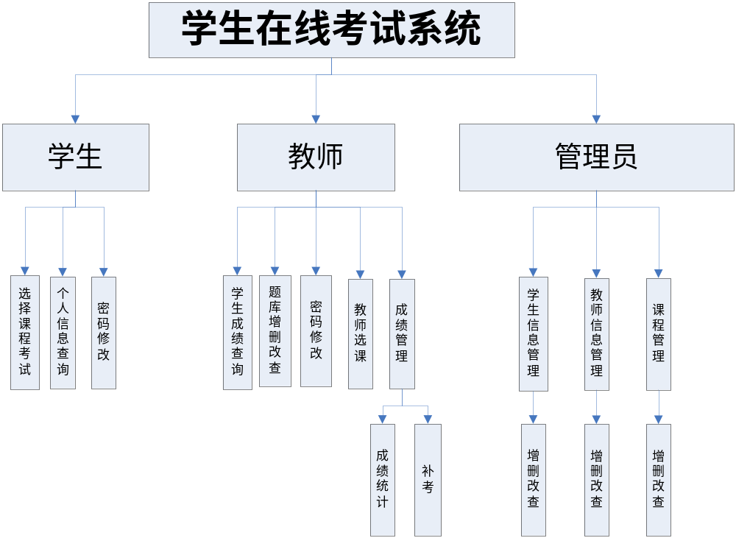

第3部分 系统设计
3.1 系统功能设计

根据系统功能的要求，在线考试系统分为3个模块。即在线的考试系统，在线账户管理系统和在线的阅卷系统。可以将系统分解成几个功能模块来分别设计，功能模块之间关系如图1-2所示。

在线考试系统

教师管理系统
欢迎页面
登录页面
管理员管理系统

图1-2 系统功能模块

3.1.1 系统总体逻辑图：

欢迎界面

注册界面
登录界面
学生登录界面
教师登录界面
管理员登录界面
学生考试
成绩查询
修改密码
学生成绩查询
试题填充
课程选择
学生信息的增删改查
教师信息的增删改查
课程信息的增删改查
学生注册界面
教师注册界面
密码修改
密码修改

3.1.2系统流程图：

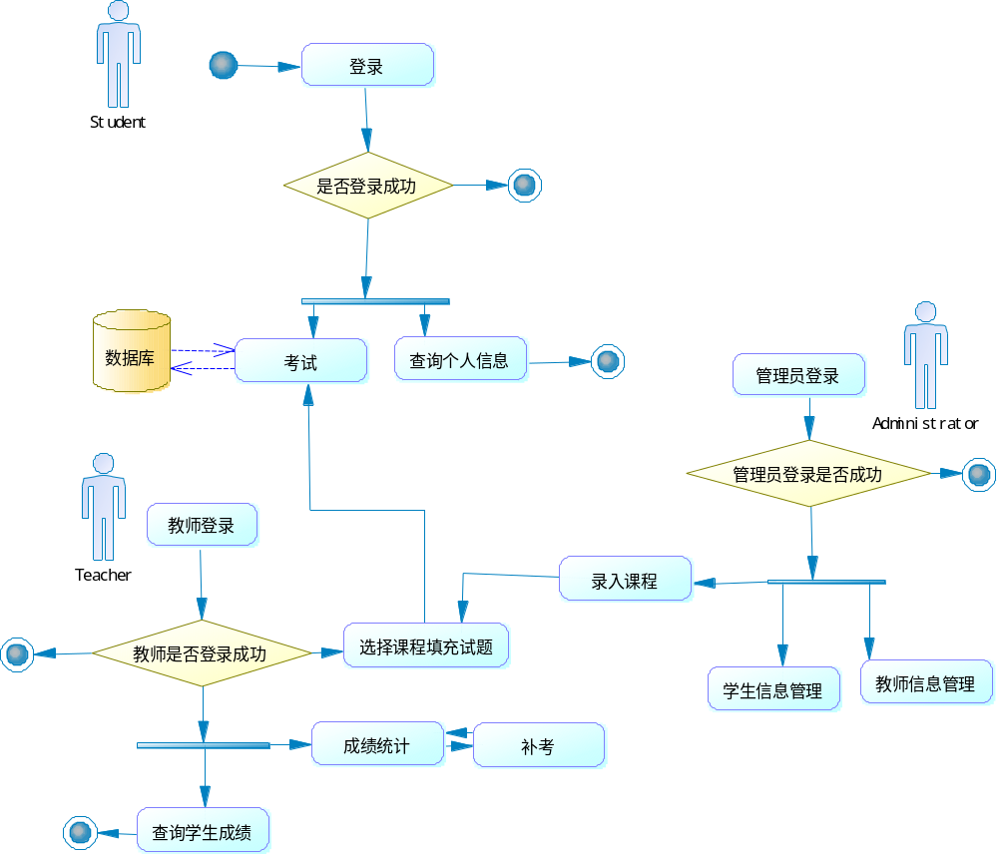

3.2 数据库设计
3.2.1数据库逻辑结构
根据系统功能设计的要求以及功能模块的划分，对于在线考试系统的数据库，可以列出以下数据项和数据结构。
- 学生信息表：主要包括学生的学号（主键）、姓名、民族、班级、年龄、专业、系别、密码、权限、备注。
- 教师信息表：教师ID（主键）、姓名、性别、年龄、系别、专业、密码、权限、备注。
- 课程表：课程编号（主键）、课程名称、教师ID、课程类别、备注。
- 临时试卷表：试卷ID（主键）、试卷名称、试卷分数、答题开始时间、答题时间、题型数目
- 试题信息表：主要包括试题的ID（主键）、专业、试题题型、难易程度、试题内容、试题分数、试题答案、教师编号、备注。
- 成绩信息表：编号ID（主键）、学号、课程编号、总分、得分、是否及格（bool 类型）、是否补考（bool 类型）、补考成绩。
- 权限表：权限编号、权限名称。
- 管理员表：管理员编号、姓名、密码、权限。
3.2.2数据库的结构创建
根据数据库需求分析，建立如下8个数据表。
- 学生信息表，其结构如图所示。
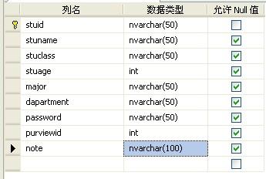
- 教师信息表，其结构如图所示：
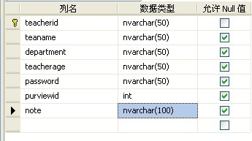

- 课程信息表，其结构如图所示：
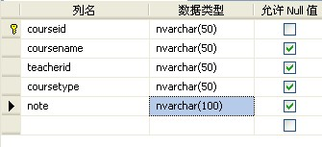

- 临时试卷表，其结构如图所示：
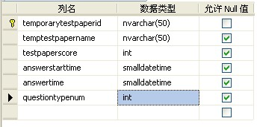

- 试题信息表，其结构如图所示：
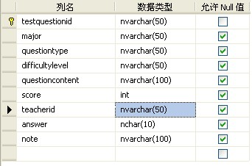

- 成绩信息表，其结构如图示：
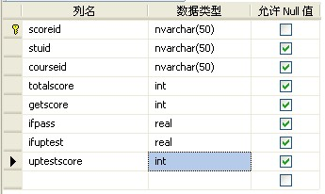

- 权限表，其结构如图示：
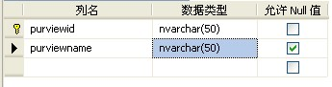

- 管理员表，其结构如图示：
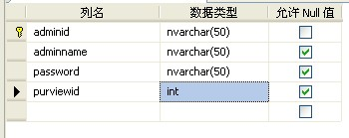
一些重要的数据表如下所示：
管理员数据表：
字段名 | 数据类型 | 长度 |  | 描述
ID | int | 4 |  | 管理员编号
AdminNum | varchar | 50 |  | 账户
AdminName | varchar | 50 |  | 名称
AdminPwd | varchar | 50 |  | 密码
成绩表：
字段名 | 数据类型 | 长度 | 描述
ID | int | 4 | 编号
StudentID | varchar | 50 | 学生编号
LessonName | varchar | 50 | 课程名称
score | int | 4 | 分数
StudentName | varchar | 50 | 学生名字
StudentAns | varchar | 50
RigthAns | varchar | 50 | 权限
学生信息表：
字段名 | 数据类型 | 长度 | 描述
ID | int | 4 | 编号
StudentNum | varchar | 50 | 学生账户
StudentName | varchar | 50 | 名称
StudentPwd | varchar | 50 | 密码
StudentSex | varchar | 50 | 性别
教师信息表：
字段名 | 数据类型 | 长度 | 描述
ID | int | 4 | 编号
TeacherNum | varchar | 50 | 教师账户
TeacherName | varchar | 50 | 教师名称
TeacherPwd | varchar | 50 | 教师密码
TeacherCourse | varchar | 50 | 传授课程
课程表 ：
字段名 |  | 数据类型 |  | 长度 |  | 描述
ID |  | int |  | 4 |  | 编号
LessonName |  | varchar |  | 50 |  | 课程名称
LessonDataTime |  | datetime |  | 8 |  | 课程时间

3.2.2数据库概念设计
具体的E-R图如下：

姓名
学号

密码
对应教师
学生

考试成绩

修改密码
找回密码答案

学生信息的E-R图

教师编号

学生成绩
密码

修改试题
教师信息
教授课程

教授学生

教师信息的E-R图

密码
管理员名称

管理员编号
管理员信息

管理学生信息

管理教师信息
管理课程信息

管理员信息的E-R图

课程信息
对应学生
课程任课教师
课程编号
课程名称

课程信息的E-R图

第4部分 系统实现
4.1 学生登录部分设计
本系统通过截图的方式来对整个系统的实现进行一个细致的分析,根据本系统的基本设计要求,在运行本系统时,会分为三种不同登陆方式,学生登录,教师登陆以及管理员登陆,具体表现形式如下:
下面是学生登录模块,正确输入后即可进入,原本没有注册的学生可以分进行注册.

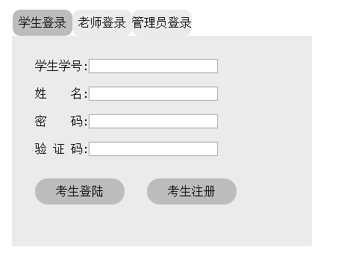

成功登录后你可以看到以下的界面,首先你可以选择修改密码或者退出登录,如果你选择修改密码,则会看到修改密码的界面,若退出登录,则返回主界面.
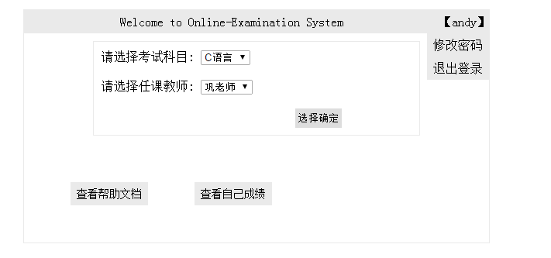
选择修改密码后的界面设计:

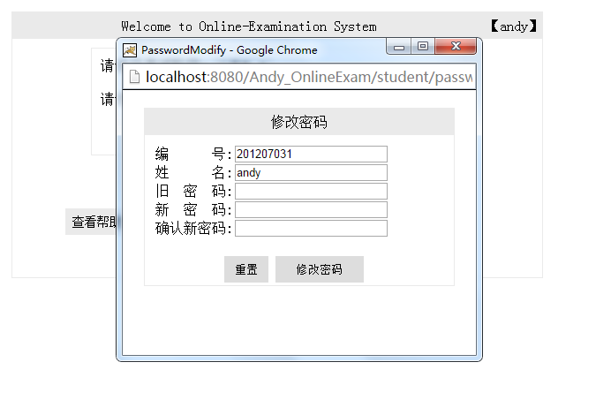

选择需要考试的科目以及任课教师,点击确定后即可看到界面中自动添加了随机分发试卷的内容.
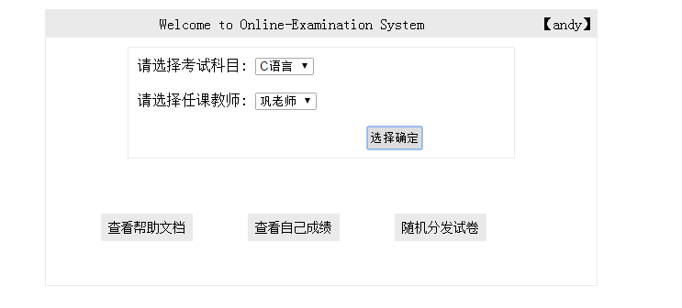
进行考试前,考生需要参看帮助文档,以免发生意外情况导致考试失利.
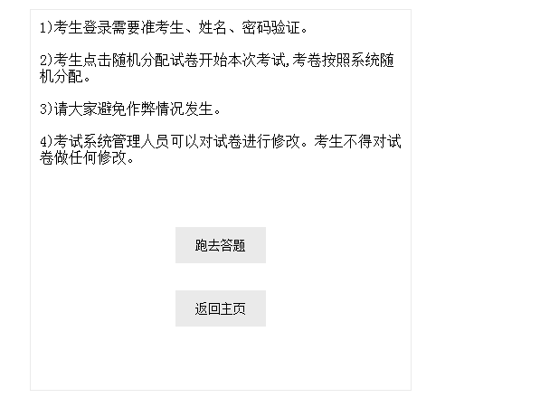

如下,具体考试题格式如下所示,规定时间内答题完全即可提交.
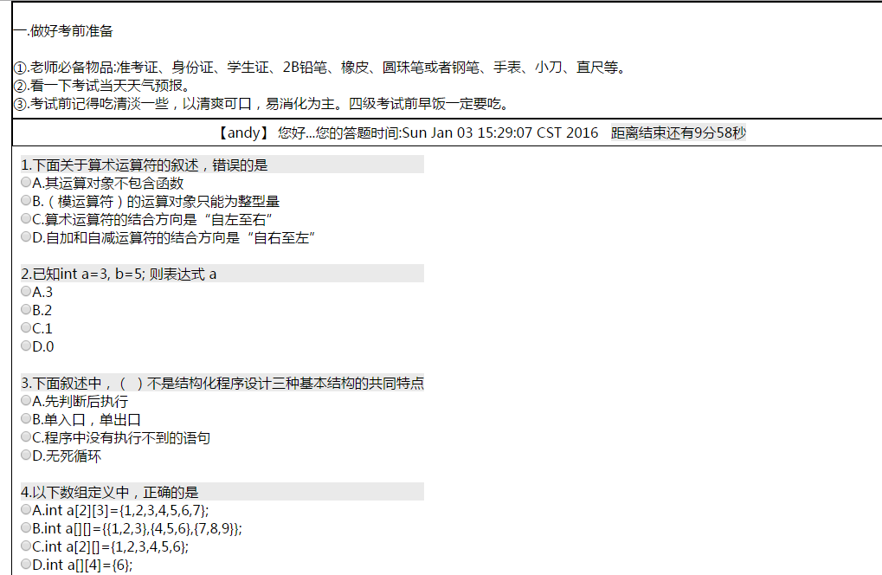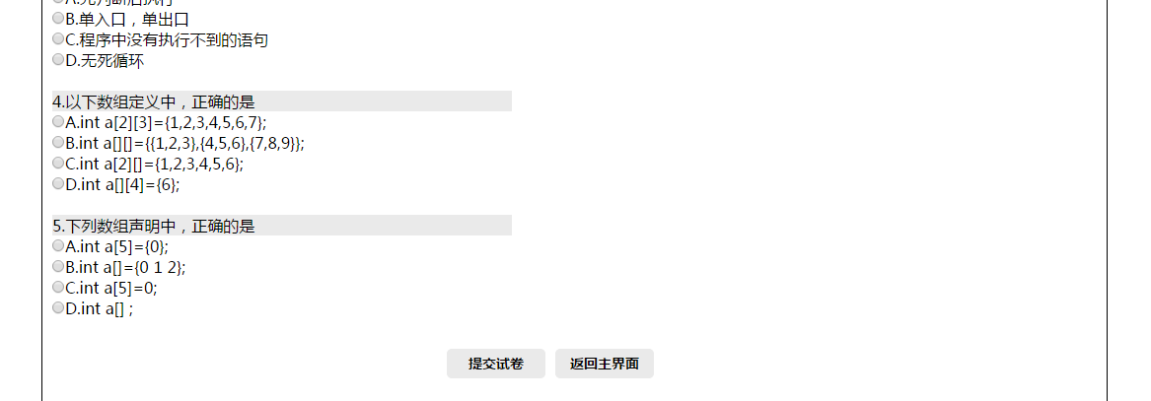
若已经考过该科目,则;
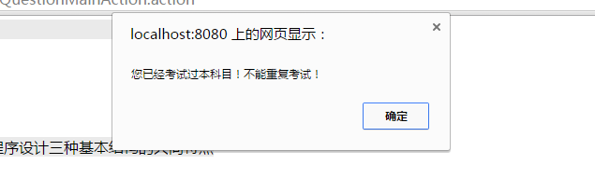

若没有考试题库，则可以看到以下内容：
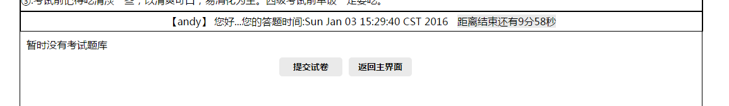
答题完成后可以进行成绩查询，可以查看到自己已经完成的试卷考试成绩：
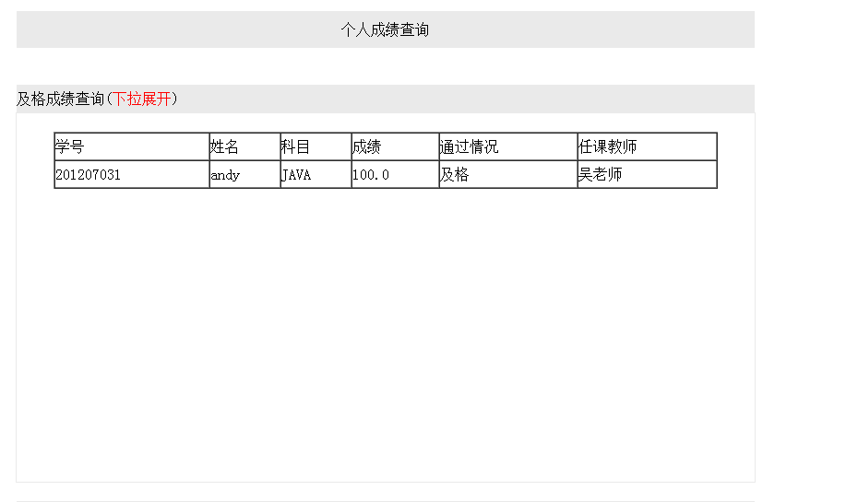

4.2 教师登录部分设计

教师登陆部分程序设计与学生登陆设计基本类似，但具体实现的内容却相差特别多，进行登陆后教师同学生一样有退出登陆以及退出登陆的选择方式，基本与学生登录设计类似，具体实现内容如下所示：
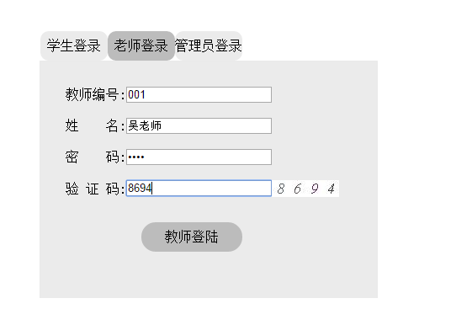
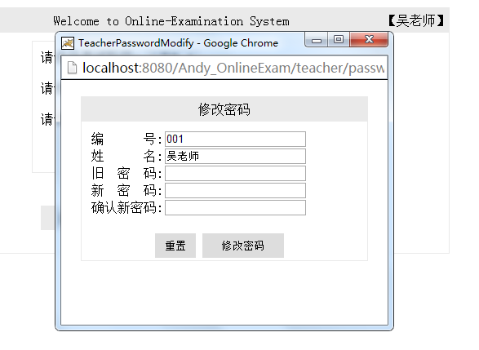
老师拥有修改试卷的权限，点击修改试卷后，老师可以对考试的题目进行增删改的操作，让题目要求符合老师考试的具体要求，具体设计如下：
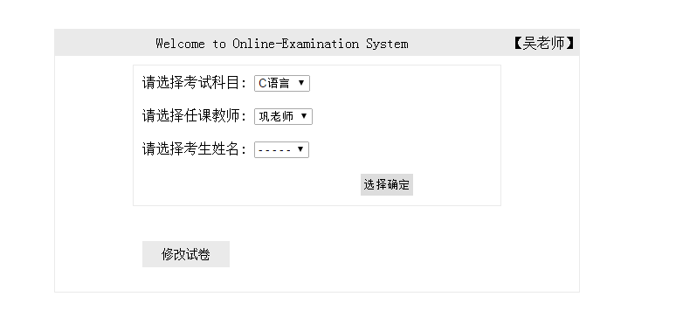
增加问题模块：
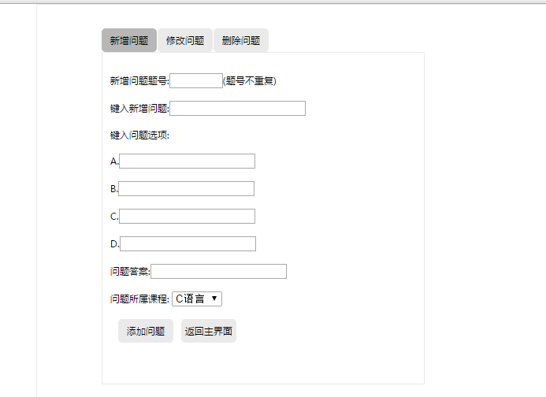

修改问题模块
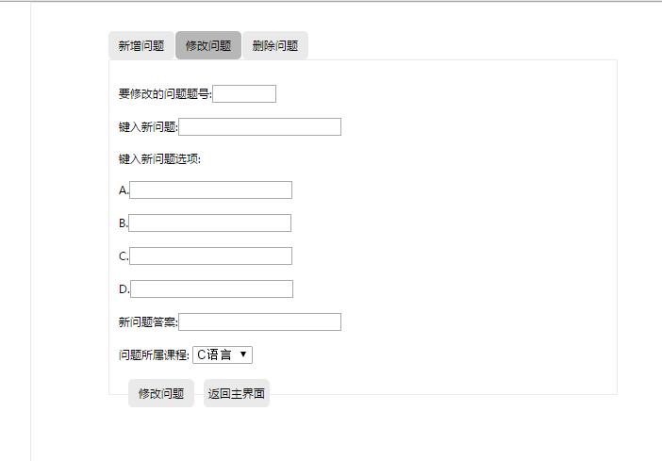
删除问题模块：
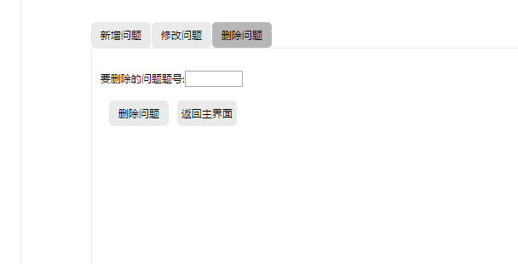

老师可以查看成绩，可以选择具体的学生查看也可以全部参看：
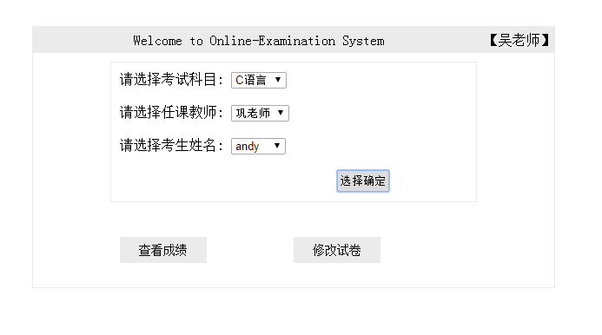
成绩查看清单:


4.2 管理员登录部分设计
管理员设计是整个设计的核心.
可以对学生、教师以及课程信息进行总体的管理，具体实现如下：
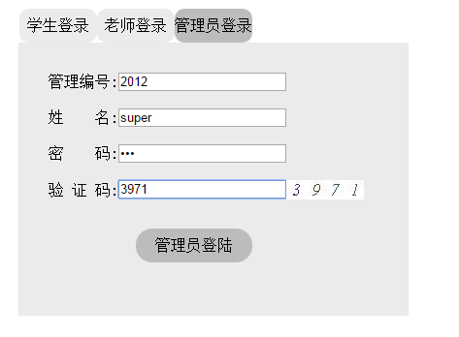
学生信息管理模块：
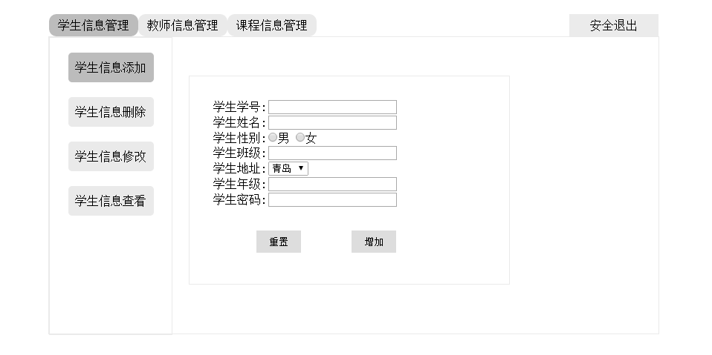

教师信息管理模块：
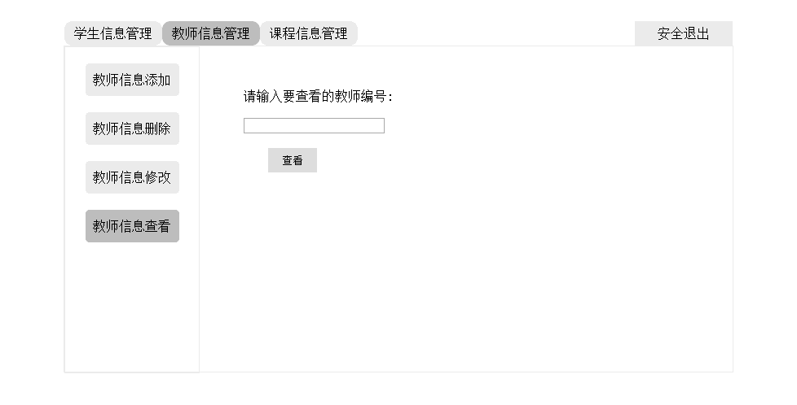
课程信息管理模块：
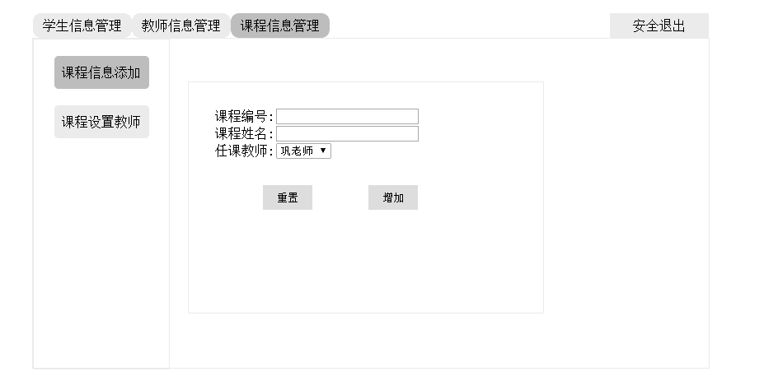

第5部分 系统测试
1 功能测试
1.1管理员添加学生信息:
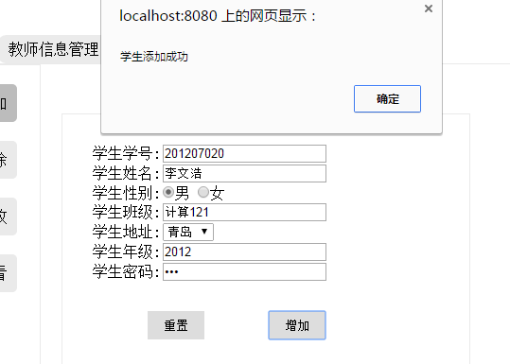
1.2管理员删除学生
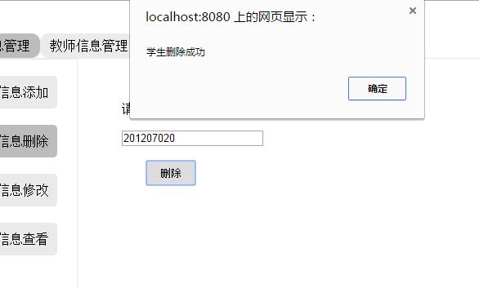
2.2性能测试:
服务可基于用户真实的访问数据，监测系统的运行性能，监测内容包括系统所用机器的运行性能、系统所用中间件、数据库的性能以及系统中每一个事务的性能。
测量web服务器的性能是一项让人感到畏缩的任务，但是我们在这里将给出一些需要注意的地方并且指点你了解其中更多的细节性的内容。它不像一些简单的任务，如测量CPU的速率或者是测量程序占用CPU的比例，web服务器的性能优化中包括许调整许多变量来达到目标。许多的测量策略中都包含了一个看似简单的浏览实际上是在向服务器发送大量的请求，我们称之为客户端的程序，来测量响应时间。客户端和服务器端是在同一台机器上吗？服务器在测试的时候还运行着其它的什么程序吗？客户端和服务器端的通讯是通过局域网，100baseT，10baseT还是使用调制解调器？客户端是否一直重复请求相同的页面，还是随机地访问不同的页面？（这些影响到了服务缓存的性能）客户端发送请求的有规律的还是突发的？你是在最终的配置环境下运行服务的还是在调试的配置环境下运行服务的？客户端请求中包含图片还是只有HTML页面？是否有请求是通过servlets和JSP的，CGI程序，服务端包含（Server-Side Includes ，SSI是一个可以让你使用动态HTML文件的技术）？所有这些都将是我们要关心的，并且几乎我们不可能精确地把所有的问题都清楚地列出来。
另外需要考虑的是Java提供的垃圾回收机制。虚拟机的堆大小决定了虚拟机花费在收集垃圾上的时间和频度。收集垃圾可以接受的速度与应用有关，应该通过分析实际的垃圾收集的时间和频率来调整。如果堆的大小很大，那么完全垃圾收集就会很慢，但是频度会降低。如果你把堆的大小和内存的需要一致，完全收集就很快，但是会更加频繁。调整堆大小的的目的是最小化垃圾收集的时间，以在特定的时间内最大化处理客户的请求。在基准测试的时候，为保证最好的性能，要把堆的大小设大，保证垃圾收集不在整个基准测试的过程中出现。如果系统花费很多的时间收集垃圾，请减小堆大小。一次完全的垃圾收集应该不超过 3-5 秒。如果垃圾收集成为瓶颈，那么需要指定代的大小，检查垃圾收集的详细输出，研究 垃圾收集参数对性能的影响。一般说来，你应该使用物理内存的 80% 作为堆大小。当增加处理器时，记得增加内存，因为分配可以并行进行，而垃圾收集不是并行的。

第6部分 系统总结
6.1系统不足
对于本次做的网上考试系统有很多的不足和不完善的地方。比如系统的有些功能操作不够人性话。提示不够准确，对管理信息的设置很不完善等。
尤其是在题库的设计，没有设置试题的难易程度，学生考试就不能有层次性的进行测试了。
在当今信息时代，计算机技术与网络技术越来越广地成熟的应用于各个领域，同时也影响了教育领域的重大变革，网上考试系统也将更多更好的应用在教育教学领域中。以后的网上考试系统将会更加完善使用。

6.2总结
通过这综合课设，对很多东西有了新的认识和新的见解，认识问题的和思考解决办法有了本质上的进步，特别是对一个系统开发的模式有了更深的认识，对专业技能的运用更熟练。网上考试系统的开发过程中也遇到了很多问题，开始做需求时不确定考试系统到底应该具备那些功能，只知道主要功能就是有试题能考试，但具体流程，怎样实现这些功能就很模糊，所以查看了很多资料才理清楚。数据库设计也是个难点，不明确要实现哪些功能就不能很好的把数据库设计好。设计数据库就是开发一个系统的核心。设计数据库一定要思路清晰，各个数据的流向各个表之间的关系一定要弄清楚，透彻。数据库设计出错了对以后整个系统的影响是最直接的。所以做需求时一定要做好需求分析，考虑完善，数据库设计要谨慎。总之需求分析时能做好就能降低需求变更，再加上设计时考虑到的技术可行性就可以大幅度的降低需求变更。最终还是完成了预定的需求功能。

参考文献
1刘瑞新.ASP网页数据库短训教程、机械工业出版社、 2004
2赵增敏、张迪.DREAMW EAV ER MX 动态网站设计.机械工业出版社、 2004
3宣小平、但正刚.ASP 数据库系统开发实例导航.人民邮电出版社、 2003
4季久峰、李志. ASP.NET办公自动化系统开发实例导航人民邮电出版社、2004

附录

1.Hibernate.cfg.xml:

<?xml version='1.0' encoding='UTF-8'?>
<!DOCTYPE hibernate-configuration PUBLIC
"-//Hibernate/Hibernate Configuration DTD 3.0//EN"
"http://hibernate.sourceforge.net/hibernate-configuration-3.0.dtd">

<!-- Generated by MyEclipse Hibernate Tools. -->
<hibernate-configuration>

<session-factory>
<property name="dialect">
org.hibernate.dialect.Oracle9Dialect
</property>
<property name="connection.url">
jdbc:oracle:thin:@127.0.0.1:1521:orcl
</property>
<property name="connection.username">scott</property>
<property name="connection.password">tiger</property>
<property name="connection.driver_class">
oracle.jdbc.driver.OracleDriver
</property>
<property name="myeclipse.connection.profile">
oracle.jdbc.driver.OracleDriver
</property>
<property name="show_sql">true</property>
<mapping resource="com/andy/entity/Question.hbm.xml" />
<mapping resource="com/andy/entity/Student.hbm.xml" />
<mapping resource="com/andy/entity/Teacher.hbm.xml" />
<mapping resource="com/andy/entity/Course.hbm.xml" />
<mapping resource="com/andy/entity/Score.hbm.xml" />
<mapping resource="com/andy/entity/Manager.hbm.xml" />
</session-factory>

</hibernate-configuration>

2.struts.xml

<?xml version="1.0" encoding="UTF-8" ?>
<!DOCTYPE struts PUBLIC "-//Apache Software Foundation//DTD Struts Configuration 2.1//EN" "http://struts.apache.org/dtds/struts-2.1.dtd">
<struts>
<constant name="struts.enable.DynamicMethodInvocation" value="true" />
<package name="QuestionAction" extends="struts-default" namespace="/">
<action name="QuestionMainAction" class="com.andy.action.QuestionMainAction">
<result name="questionmain">main.jsp</result>
</action>

<action name="JuageAnwserAction" class="com.andy.action.JuageAnwserAction" method="juage"></action>

<action name="AddQuestionAction" class="com.andy.action.AddQuestionAction" method="add"></action>

<action name="UpdateQuestionAction" class="com.andy.action.UpdateQuestionAction" method="update"></action>

<action name="DeleteQuestionAction" class="com.andy.action.DeleteQuestionAction" method="delete"></action>
</package>

<package name="LoginAction" extends="struts-default" namespace="/">
<action name="ImageResponseAction" class="com.andy.action.ImageReponseAction">
<result type="stream">
<param name="contentType">image/jpeg</param>
<param name="inputName">inputStream</param>
<param name="bufferSize">2048</param>
</result>
</action>

<action name="StudentLoginAction" class="com.andy.action.StudentLoginAction" method="login">
<!-- <result name="success">welcome.jsp</result>
<result name="fail">login.jsp</result> -->
</action>

<action name="StudentLogoutAction" class="com.andy.action.StudentLogoutAction">
<result name="login">login.jsp</result>
</action>
</package>

<package name="Student" extends="struts-default" namespace="/">
<action name="StudentModifyPasswordAction" class="com.andy.action.StudentModifyPasswordAction" method="modify"></action>

<action name="StudentShowInfoAction" class="com.andy.action.StudentShowInfoAction">
<result name="studentInfo">student/showInfo.jsp</result>
</action>

<action name="StudentShowScoreAction" class="com.andy.action.StudentShowScoreAction">
<result name="showScore">student/showScore.jsp</result>
</action>

<action name="StudentAddAction" class="com.andy.action.StudentAddAction" method="add"></action>

<action name="StudentDeleteAction" class="com.andy.action.StudentDeleteAction" method="delete"></action>

<action name="StudentGetInfoByIdAction" class="com.andy.action.StudentGetInfoByIdAction">
<result name="showStudentInfo">manager/showStudentInfo.jsp</result>
</action>

<action name="StudentUpdateAction" class="com.andy.action.StudentUpdateAction" method="update"></action>

<action name="StudentGetAllNamesAction" class="com.andy.action.StudentGetAllNamesAction" method="getAllNames"></action>
</package>

<package name="TeacherAction" extends="struts-default" namespace="/">
<action name="TeacherLoginAction" class="com.andy.action.TeacherLoginAction" method="login"></action>

<action name="TeacherModifyPasswordAction" class="com.andy.action.TeacherModifyPasswordAction" method="modify"></action>

<action name="TeacherLogoutAction" class="com.andy.action.TeacherLogoutAction">
<result name="login">login.jsp</result>
</action>

<action name="TeacherShowInfoAction" class="com.andy.action.TeacherShowInfoAction">
<result name="teacherInfo">teacher/showInfo.jsp</result>
</action>

<action name="TeacherAddAction" class="com.andy.action.TeacherAddAction" method="add"></action>

<action name="TeacherDeleteAction" class="com.andy.action.TeacherDeleteAction" method="delete"></action>

<action name="TeacherGetInfoByIdAction" class="com.andy.action.TeacherGetInfoByIdAction">
<result name="showTeacherInfo">manager/showTeacherInfo.jsp</result>
</action>

<action name="TeacherUpdateAction" class="com.andy.action.TeacherUpdateAction" method="update"></action>

<action name="TeacherGetAllNamesAction" class="com.andy.action.TeacherGetAllNamesAction" method="getAllNames"></action>
</package>

<package name="ScoreAction" extends="struts-default" namespace="/">
<action name="ScoreShowAllAction" class="com.andy.action.ScoreShowAllAction">
<result name="showAllScore">teacher/showAllScore.jsp</result>
</action>
</package>

<package name="CourseAction" extends="struts-default" namespace="/">
<action name="CourseGetAllNamesAction" class="com.andy.action.CourseGetAllNamesAction" method="getNames"></action>

<action name="CourseGetAllTeachersAction" class="com.andy.action.CourseGetAllTeachersAction" method="getTeachers"></action>

<action name="CourseAddAction" class="com.andy.action.CourseAddAction" method="add"></action>

<action name="CourseAddTeacherAction" class="com.andy.action.CourseAddTeacherAction" method="set"></action>
</package>

<package name="ManagerAction" extends="struts-default" namespace="/">
<action name="ManagerLoginAction" class="com.andy.action.ManagerLoginAction" method="login"></action>

<action name="ManagerLogoutAction" class="com.andy.action.ManagerLogoutAction">
<result name="login">login.jsp</result>
</action>
</package>

<package name="PaperAction" extends="struts-default" namespace="/">
<action name="PaperSetCouAndTeaAction" class="com.andy.action.PaperSetCouAndTeaAction" method="saveCouAndTea"></action>
</package>
</struts>

